广东省博罗县公庄镇上利山矿区水泥用石灰岩矿采矿权
地理位置情况及红线图

一、地理位置情况
上利山石灰岩矿区位于广东省博罗县城区中心5°方位，直距约54km的大陂村附近，行政上隶属公庄镇管辖。中心点地理坐标：东经114°26′54.5″，北纬23°36′02.9″。
矿区内有3.1km经简易公路，可与S244省道（金龙大道）相接，沿 S244公路往公庄方向行驶约34km可至G25长深高速，沿长深高速行驶约31km可达到博罗县城，经长深高速可达深圳等地，沿 S244公路往公庄方向行驶约7.8km可至广河高速，经广河高速可达广州等地，交通条件方便。
出让采矿权范围坐标由10个拐点组成（详见下表）。
矿区范围拐点坐标表
拐点编号 | 2000国家大地坐标 |  | 拐点编号 | 2000国家大地坐标
拐点编号 | X | Y | 拐点编号 | X | Y
1 | 2611631.54 | 38545214.42 | 6 | 2611284.90 | 38545491.38
2 | 2611581.19 | 38545416.55 | 7 | 2611246.13 | 38545477.83
3 | 2611546.45 | 38545447.21 | 8 | 2611164.53 | 38545270.73
4 | 2611487.25 | 38545474.20 | 9 | 2611175.53 | 38545096.52
5 | 2611403.40 | 38545501.50 | 10 | 2611546.94 | 38545088.62
矿区面积为0.158km²，开采标高+285.00m～+90.00m
二、博罗县公庄镇上利山矿区水泥用石灰岩矿采矿权红线图及交通位置图

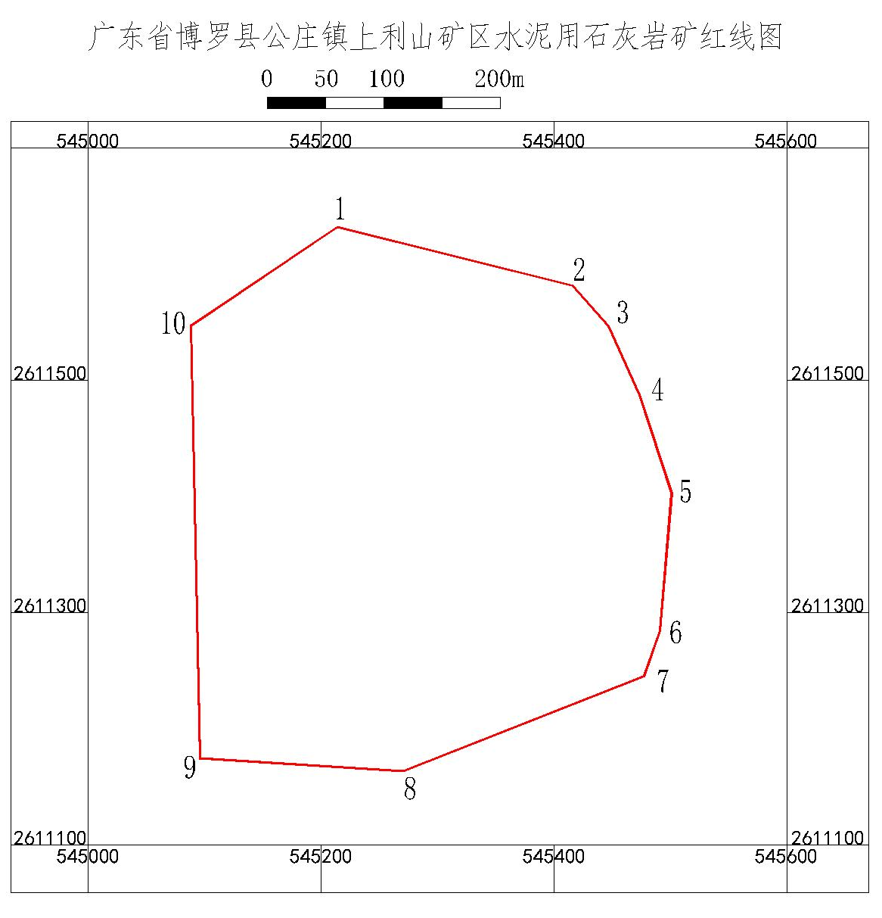

矿山交通位置图
